ОПРЕДЕЛЕНИЕ СРЕДНЕГО РАЗМЕРА ЗЕРНА МЕДНЫХ ОБРАЗЦОВ С ПОМОЩЬЮ МОДИФИЦИРОВАННОГО МЕТОДА СЛУЧАЙНЫХ СЕКУЩИХ

Реков А.М.
Первоуральск, Россия

В данном докладе обсуждается возможность применения компьютерной программы AutoCad для анализа параметров микроструктуры металлов и сплавов [1]. Основной целью работы является разработка техники получения цифровой фотографии микроструктуры с целью последующего определения ее параметров на экране монитора, а не непосредственно в окуляре микроскопа. В качестве примера приводятся результаты определения среднего размера зерна медных образцов.

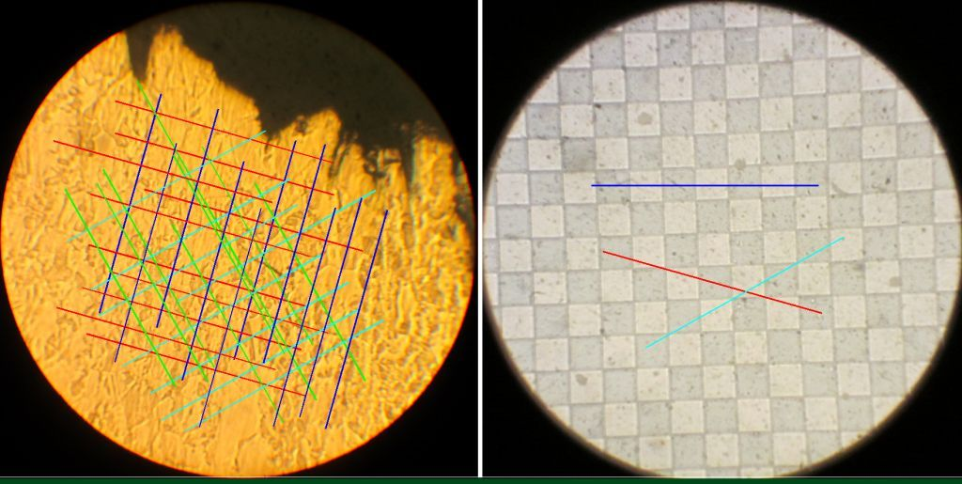  а) б) | Рис.1 Вид экрана монитора:  а) участок шлифа образца меди в зоне разрушения;  б) эталонная сетка с размерами ячеек 100 мкм.

Случайные секущие ориентировали вдоль, перпендикулярно, под углами 45 и 135° к оси образцов. В каждом направлении проводили по n=10 секущих длиной L равной 70 мм (с учетом масштабирования изображения 1000^{х} , рис.1). Средний размер и уровень равноосности зерен определяли по известной методике [2]. Точность результатов оценивали по методике работы [2]. Было исследовано пять медных образцов. Средний размер зерна в зоне обрыва для образца №3 составил 0,079$±$0,009 мм, а для образцов №4 и №5 имеем d = 0,079$±$0,008 и 0,076$±$0,010, соответственно. Зерно равноосное.

Выводы
1. Предложенная методика для определения параметров микроструктуры позволяет снизить трудоемкость экспериментов по сравнению с прямым наблюдением микроструктуры в окуляр микроскопа.
2. Точность результатов определяется только разрешающей способностью фотоаппарата.
3. Имеется возможность анализировать большие объемы исходных данных, тем самым минимизировать величины случайной ошибки.
4. Методика может быть применена в лабораторном практикуме в курсе материаловедения и термообработки для студентов-механиков:
5. Возможно адаптировать лабораторный практикум к дистанционной форме обучения.

Литература

- А.М. Реков, В.Т. Корниенко, Э.О. Корниенко. Определение параметров прецизионных малобазных делительных сеток по их изображениям. Наука и технологии: Краткое сообщение XXX Российской школы, посвященной 65-летию Победы. М.: РАН. 2010, c. 131−138.
- С.А. Салтыков. Стереометрическая металлография. М.: Металлурги. 1986, 272 с.
- М.Н. Степнов. Статистические методы обработки результатов механических испытаний. Справочник. М.: Машиностроение. 1985, 232 с.

